|  |  |  |  |  |
| --- | --- | --- | --- | --- |
| EMB00004e70326a | | **컨슈머인사이트 보도자료** | | |
| 기관 | 컨슈머인사이트 | | 이메일 | kimmh@consumerinsight.kr |
| 문의 | 김민화 연구위원 | | 연락처 | 02) 6004-7643 |
| 배포일 | 2025년 8월 6일(수) 배포 | | 매수 | 총 5매 |
| **Copyright © Consumer Insight. All rights reserved.** 이 자료의 모든 콘텐츠(문서, 분석 내용, 도표 등)에 대한 저작권은 (주)컨슈머인사이트에 있으며, 언론사의 기사 작성 목적에 한하여 인용 또는 보도할 수 있습니다. 그 외 모든 형태의 복제, 배포, 게시, 전시, 전송, 2차적 활용 등은 사전 서면 동의를 받은 경우에 한해 허용됩니다. 무단 사용 시 저작권법 등에 따른 법적 책임이 따를 수 있습니다. | | | | |

|  |
| --- |
| **농산물 ‘청송’, 수산물 ‘완도’, 축산물 ‘횡성’ 추천율 1위**  **컨슈머인사이트 ‘국내여행지 추천 조사’ 리포트 ⑦지역 농·수·축산물** |
| **- 추천율은 농산(8위)·수산(10위)·축산물(19위) 순**  **- 광역은 경북이 농·축산물 '2관왕'…수산물은 제주**  **- 대도시에서 먼 내륙과 해안의 군(郡) 지역 강세**  **- 농·수·축산물 브랜드 가치, 여행지 추천에도 중요** |

|  |
| --- |
| **<리포트 순서>**   1. [지역 관광자원 트렌드 변화](https://www.consumerinsight.co.kr/boardView?no=3740&id=pr10_list&PageNo=1&schFlag=0&viewFlag=1) 2. [재래시장](https://www.consumerinsight.co.kr/leisure-travel/r_Newsview?no=3742&PageNo=1) 3. [지역축제](https://www.consumerinsight.co.kr/leisure-travel/r_Newsview?no=3743&PageNo=1) 4. [산·계곡](https://www.consumerinsight.co.kr/leisure-travel/r_Newsview?no=3745&PageNo=1) 5. [공원·광장](https://www.consumerinsight.co.kr/leisure-travel/r_Newsview?no=3749&PageNo=1) 6. [유명 음식점(식사류·디저트류)](https://www.consumerinsight.co.kr/leisure-travel/r_Newsview?no=3754&PageNo=1) 7. **지역 농·수·축산물** 8. 바다·해변 *리포트 순서는 내부 상황에 따라 변동될 수 있음 |

○ 지역 농·수·축산물 여행자원 추천율에서 농산물은 경북 청송, 수산물은 전남 완도, 축산물은 강원 횡성이 각각 1위로 꼽혔다. 광역별로는 경상북도가 농산물**·**축산물에서 2관왕을 차지했고, 제주도는 수산물에서 가장 높은 추천율을 얻었다.

□ 여행 리서치 전문기관 컨슈머인사이트가 실시한 ‘2025 여행자·현지인의 국내여행지 평가 및 추천 조사(4만8790명 대상)’에서 ‘농산물’, ‘수산물’, ‘축산물’이 전국 기초지자체 여행자원 추천 8, 10, 19위에 각각 올랐다. 지역 특산물이자 '산지 직송 식재료’로 중요한 이들 3개 여행자원의 추천율 순위를 기초·광역 지자체별로 비교했다.

□ 해당 데이터는 한국지능정보사회진흥원(NIA)의 빅데이터센터구축사업을 통해 한국문화정보원 문화빅데이터플랫폼 [www.bigdata-culture.kr](http://www.bigdata-culture.kr)에서도 공개되고 있다.

○ ‘농산물은 여행자와 현지인 20.3%의 추천을 받아 58개 여행자원 중 8위로 꼽혔다. 수산물은 17.7%로 10위에, 축산물은 12.7%로 19위에 올랐다. '19년 추천율(17.4%, 15.9%, 8.8%) 대비 농산물은 2.9%p, 수산물은 1.8%p, 축산물은 3.9%p 상승해 지역 특산 1차산업 특산품에 대한 관심이 커졌음을 알 수 있다. 농산물 순위는 보합, 수산물은 1계단 하락한 데 비해 축산물은 26위에서 19위로 7계단이나 상승했다. (참고. [여행자·현지인이 추천한 여행자원 1위는 ‘재래시장’](https://www.consumerinsight.co.kr/leisure-travel/r_Newsview?no=3740&PageNo=1) '25.07.07).

**■ 농산물 : ‘청송사과’, ‘성주참외’ 등 유명 과일 산지 많아**

○ 농산물 추천은 경북 청송군(57.7%)이 1위였고, 이어 경북 성주군(52.2%), 충북 영동군(48.7%), 충남 논산시(47.4%), 경남 산청군(46.3%) 순이었다**[그림1]**. 각각 사과, 참외, 포도, 딸기, 곶감 등 지역 과수 명산지로 이를 활용한 체험형 축제와 직거래장터, 농촌 마을 프로그램이 활성화된 지역이다. 상위 20곳 중 14곳이 내륙·산지의 군(郡) 지역이라는 공통점도 있었다.

○ 산청군은 상위 20위권 지역 가운데 가장 큰 순위 상승폭(+60위)을 보이며 5위에 올랐다. 약초와 곶감 등 지역 특산물 브랜드를 강화하고, ‘지리산 산청 곶감축제’ 등 체험 관광과 마케팅을 연계한 효과가 컸던 것으로 보인다.

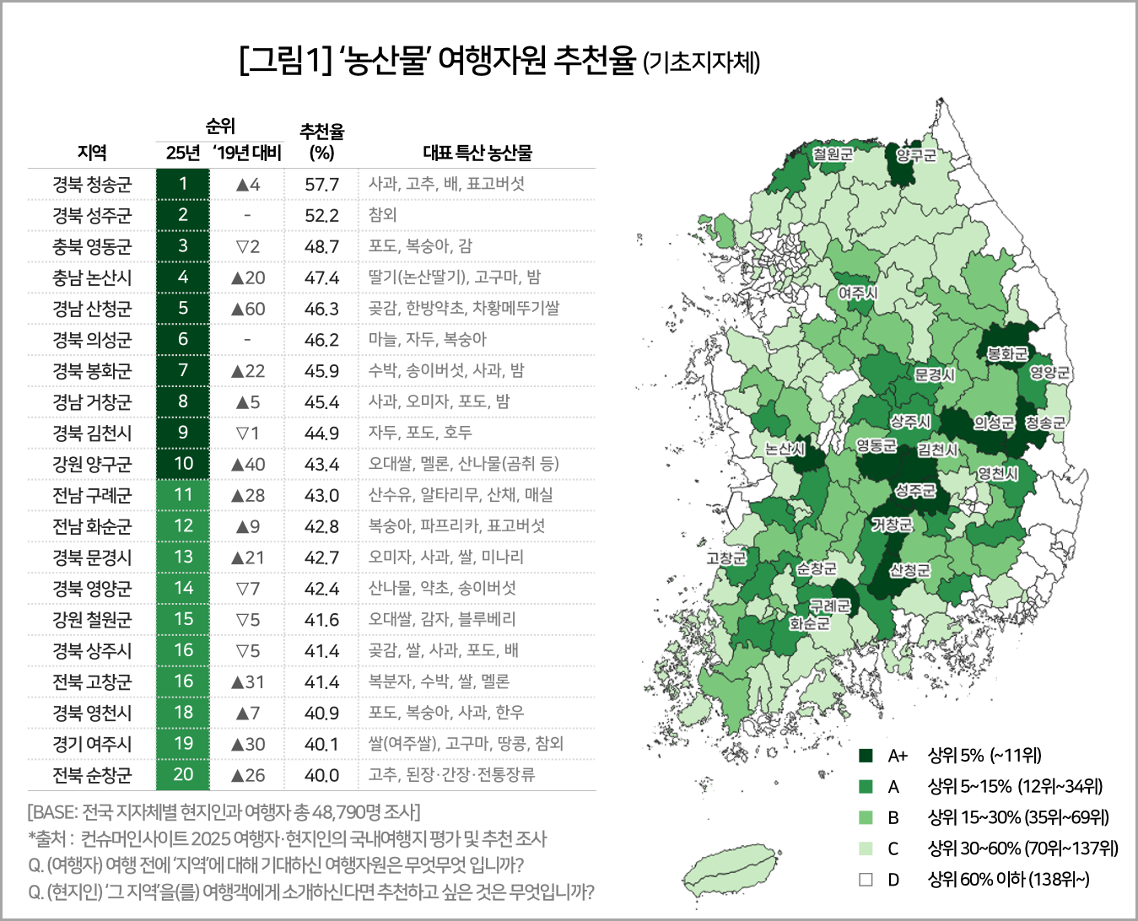

○ 광역지자체 기준으로는 경상북도(32.5%)가 1위, 충청북도(32.4%)가 2위로, 0.1%p라는 근소한 차이에서 순위가 갈렸다. 전라북도는 22.5%의 추천율로 3위였다. 특히 경북은 기초지자체 1위 청송군을 포함, 성주·의성·봉화·김천 등 9곳이 20위 안에 들어 농산물 여행자원의 최강 지역으로 자리잡았다.

**■ 수산물 : 완도·영덕, 두 계단씩 상승해 1·2위 차지**

○ 수산물은 전남 완도군(74.1%)과 경북 영덕군(73.9%)이 70%대의 높은 추천율로 1, 2위를 차지했다**[그림2]**. 그 다음으로는 경남 통영시(67.8%), 충남 보령시(63.9%), 전남 신안군(63.6%) 순이었다. 전복·김(완도), 대게(영덕), 통영(돌문어) 등 지역 특산물과 이를 활용한 축제, 체험형 프로그램을 연계해 고급 수산물을 산지에서 비교적 저렴하게 맛볼 수 있다는 점이 큰 매력으로 작용한 것으로 분석된다. 삼척(62.5%, 7위)이 ‘19년 대비 순위가 21계단 상승한 점도 눈길을 끈다. 코로나 이후 재개된 대게축제 활성화에 힘입은 것으로 보인다.

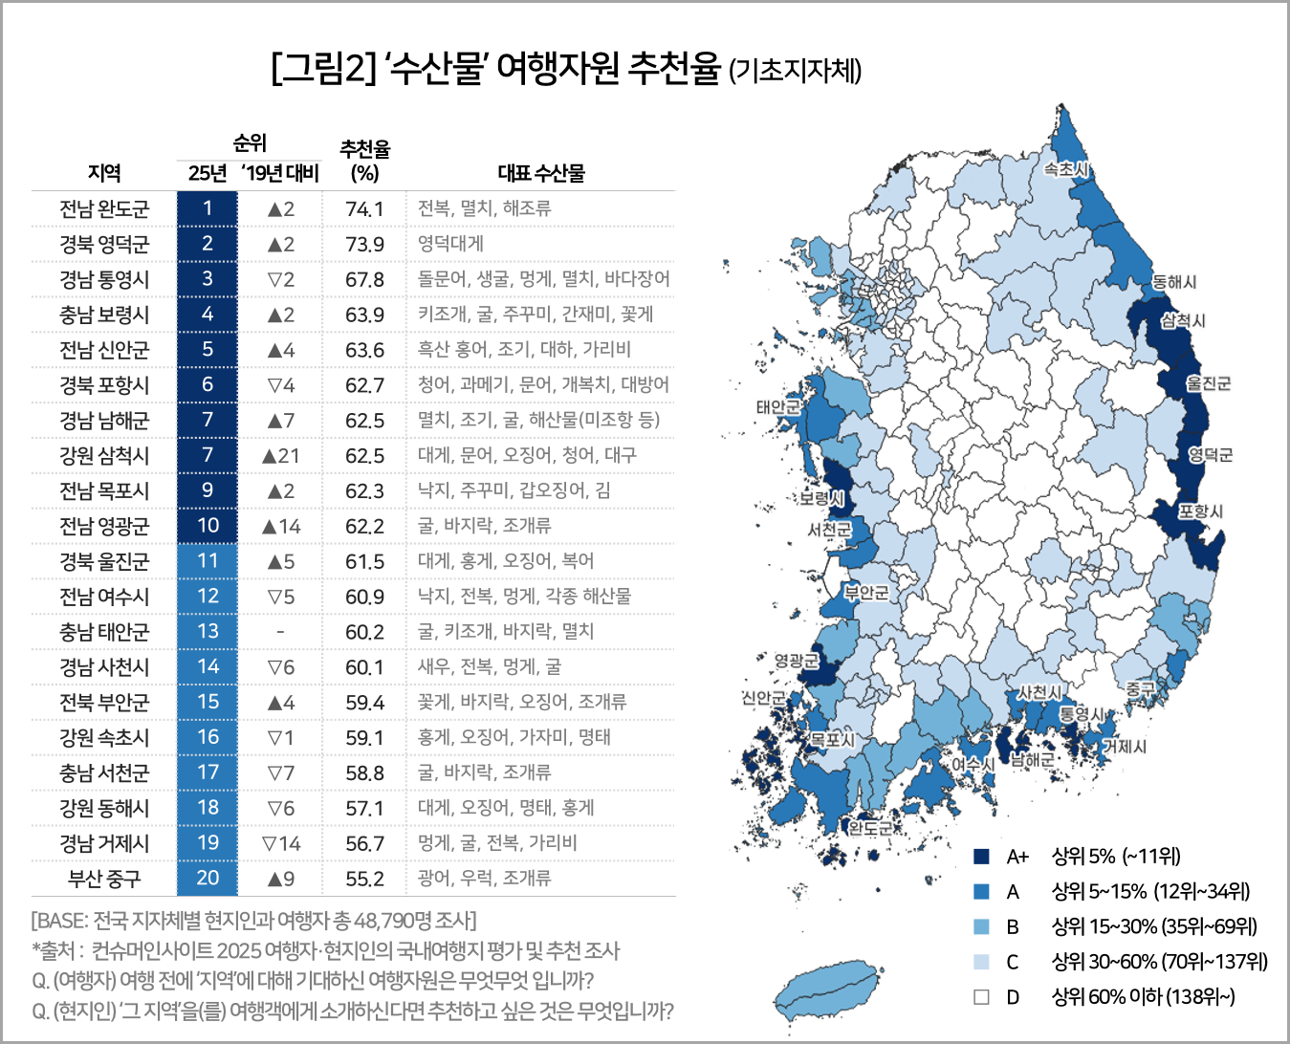

○ 광역지자체 중에는 제주특별자치도(39.0%)가 1위였고, 부산광역시와 전라남도가 35.8%로 공동 2위였다. 제주도는 서귀포시(41.3%), 제주시(36.7%)의 추천율이 각각 20위 안에 들지는 못했지만 해산물이 풍부한 국내 대표 섬 여행지인 데다 기초지자체가 2곳뿐이라는 특징이 반영됐다. 20위 내 기초지자체 수 기준으로는 전남이 5곳, 경남이 4곳 순으로 남해안 지역이 강세였다.

**■ 축산물 : 20위까지 모두 ‘한우’ 브랜드 보유**

○ 축산물에서는 강원 횡성군(64.5%)이 수도권에서 가까운 ‘한우의 본고장’답게 큰 차이로 1위였다**[그림3]**. 이어 전남 함평군(55.1%)과 장흥군(49.5%), 충남 홍성군(42.5%), 경남 합천군(42.2%) 순이었다. 상위 20곳이 모두 한우 브랜드(횡성한우, 함평천지한우, 정남진 장흥한우, 홍성한우, 합천황토한우 등)를 가진 지역으로 ‘쇠고기 쏠림’이 심했다.

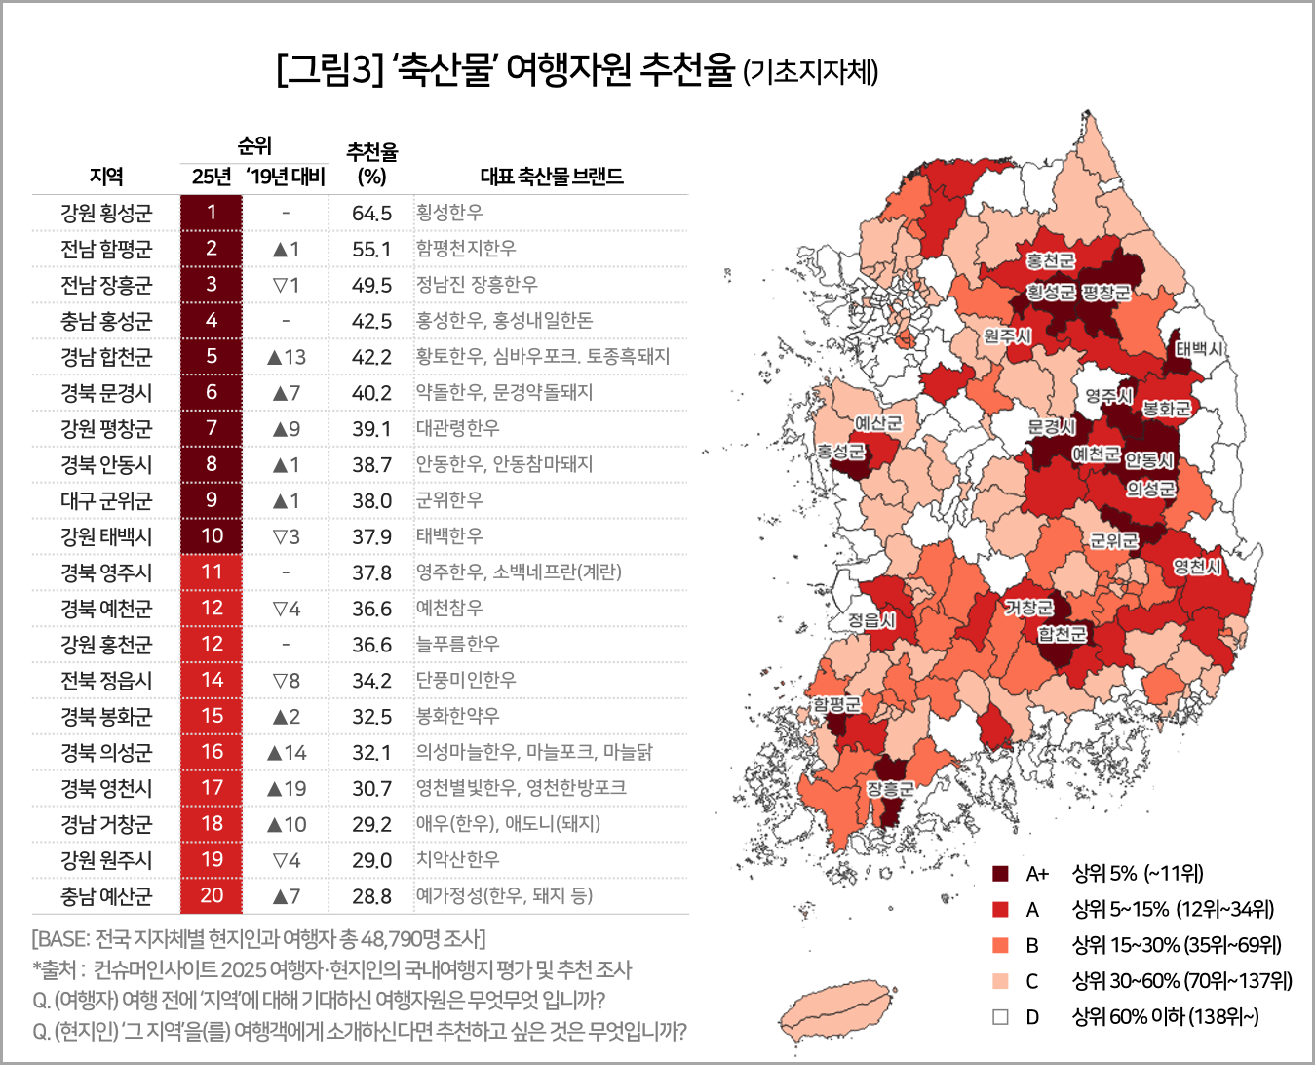

○ 광역지자체로는 경상북도(21.7%)가 1위였고, 이어 강원도(19.8%), 대구광역시(17.1%) 순이었다. 기초지자체 상위 20곳 중 경북이 7곳, 강원도가 5곳을 차지했다.

**■ 최상위권은 높은 브랜드 파워 주목**

○ 농·수·축산물 각 항목의 상위 20개 지역을 살펴보면, 부산 중구(수산물 20위)를 제외한 모든 지역이 광역도 산하 기초지자체였다. 수산물 상위 추천 지역은 입지 특성 상 다른 여행자원 지역과 겹치지 않았지만, 농산물·축산물은 5개 지역이 상위 20위 안에 동시에 포함됐다. 의성, 봉화, 거창, 문경, 영천이 그곳들로 모두 경북 내륙 지역이다. 경상북도가 두 분야에서 광역지자체 1위를 차지한 것은 우연이 아니다.

○ 주목할 부분은 최상위권 지자체가 지닌 ‘브랜드 파워’다. 동일한 특산물을 가진 지역은 많지만 '청송사과', ‘성주참외’, '완도전복', ‘영덕대게', ‘횡성한우’ 등 이름만 들으면 연상되는 브랜드를 갖고 있는 지역은 많지 않다. 특산물의 종류나 품질보다 지역 고유의 스토리가 담긴 브랜드 하나가 더 영향력 있는 지역 여행자원이 될 수도 있다.

=====================================================================

(주)컨슈머인사이트 소비자동향연구소는 2017년부터 수행한 ‘여행자·현지인의 국내여행지 평가 및 추천 조사’에서 여행객에게는 가 본 여행지에 대해, 현지인에게는 잘 알거나 살아본 지역에 대해 여가·관광자원 경쟁력을 평가하도록 했다. 2025년 6월 컨슈머인사이트가 보유한 86만 IBP(Invaitation Based Panel)를 표본틀로 여행객 2만3522명과 현지인 2만5268명 등 총 4만8790명의 여행지-여가·관광자원 추천 데이터를 분석했다. 표본추출은 인구구성비에 따라 성·연령·지역을 비례 할당했고 자료수집에는 이메일과 모바일을 사용했다.

|  |  |  |
| --- | --- | --- |
| **For-more-Information** | | |
| 김민화 컨슈머인사이트 연구위원/Ph.D | kimmh@consumerinsight.kr | 02)6004-7643 |
| 전인수 컨슈머인사이트 대리 | jeonis@consumerinsight.kr | 02)6004-7610 |